Квантовохимическое исследование направления атаки катиона 3-(2-оксо-2,3-дигидро-1H-пиррол-1-ил)бензолдиазония в реакции азосочетания с кверцетином
Борисова А.С.,¹ Гринёв В.С. ^{1,2}
Студент, 4 курс бакалавриата
¹Саратовский национальный исследовательский государственный университет
имени Н.Г. Чернышевского, Институт химии, Саратов, Россия
²Институт биохимии и физиологии растений и микроорганизмов РАН,
Саратов, Россия
E–mail: anastasia.borisova2019@gmail.com
Флавоноиды являются вторичными метаболитами растений и обнаруживаются во всех их тканях. Данный класс полифенольных соединений представлен огромным разнообразием структурных форм, причём тонкие структурные перестройки радикально меняют биологические свойства молекул. Химическая модификация флавоноидов представляется перспективным направлением синтеза биологически активных молекул [1].
Целью настоящей работы было квантовохимическое установление направления атаки катиона 3-(2-оксо-2,3-дигидро-1H-пиррол-1-ил)бензолдиазония в реакции азосочетания с кверцетином.
Реакция проводилась в мягких условиях, при охлаждении реакционной смеси до 0 °С, в водно-спиртовой среде. В результате были выделены кристаллические вещества тёмно-красного цвета, представляющие собой 1-(3-{[2-(3,4-дигидроксифенил)-3,5,7-тригидрокси-4-оксо-4H-хроменил]диазенил}фенил)-5-арил-1,3-дигидро-2H-пиррол-2-оны.
 | 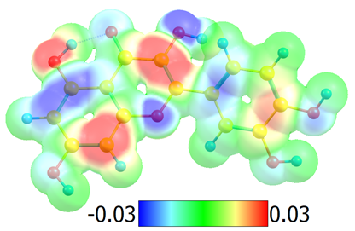 | 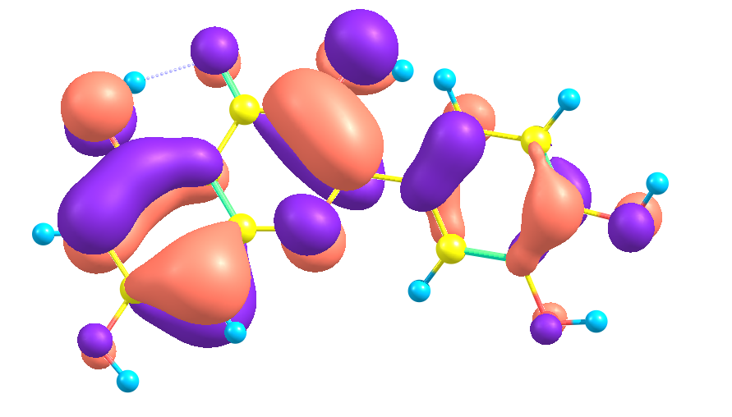
Для выяснения направления атаки катиона диазония нами были выполнены квантовохимические расчёты (DFT/B3LYP/6-31G(d,p)) электростатического потенциала и визуализация ВЗМО молекулы кверцетина, а также энергий образования получаемых в результате продуктов.
6-замещённый  изомер | 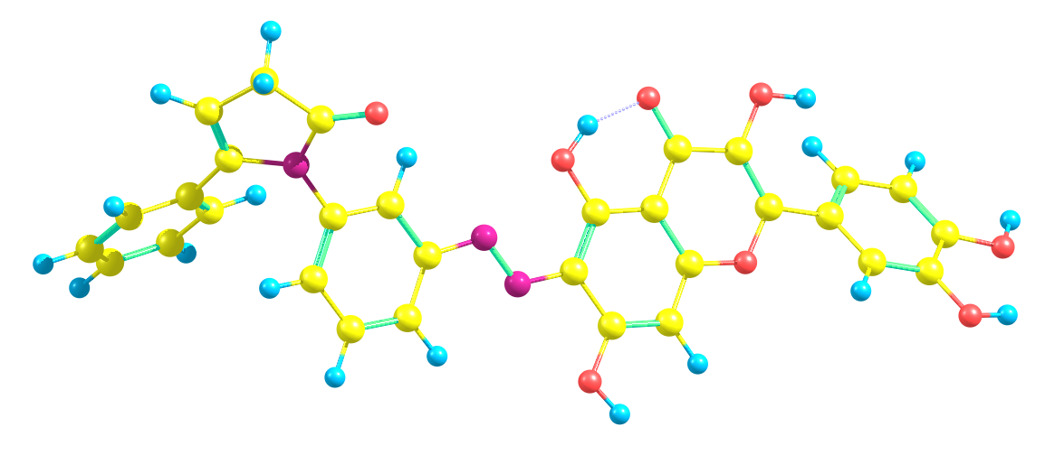 | 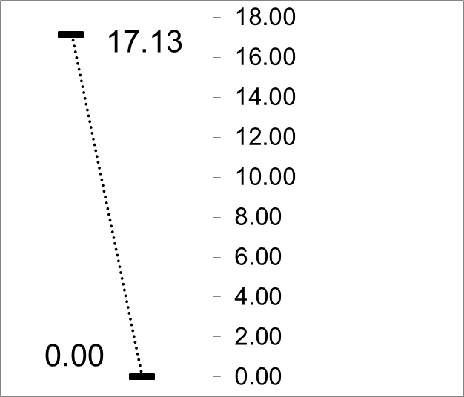
8-замещённый  изомер | 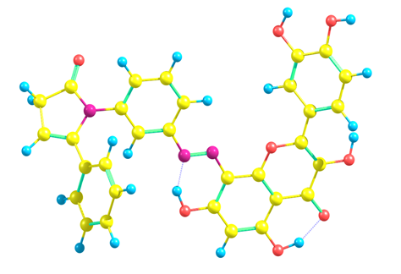
Согласно расчётам, атака катиона диазония протекает регионаправленно в кольцо А по 8-му положению молекулы кверцетина, что отражает согласованную ориентацию двух гидроксильных групп. Помимо этого, 8-замещённый изомер оказывается более термодинамически стабильным, и энергия его образования на 17.13 ккал/моль меньше, по сравнению с 6-замещённым производным.
Работа выполнена при поддержке РНФ, грант № 19-73-00218.
Литература
1. Kleemann R., Verschuren L., Morrison M., Zadelaar S., van Erk M.J., Wielinga P.Y., Kooistra T. Atherosclerosis. 2011, 218, 44.

